Адвент- календарь своими руками.
Зима на носу, и многие уже начали готовиться к встрече Нового года, вовлекая в праздничные хлопоты детей. Мир не стоит на месте, и если раньше подготовка к празднику включала в себя украшение дома и елки, а также разучивание новогодних песен и стихов, то сегодня в нашей жизни находится место новым традициям, некоторые из которых приходят из религиозных обрядов.
Так, в последние годы распространяется обычай готовить для детей адвент- календари. Но, так как слово «адвент» и не привычное, и не совсем понятное, то их часто называют «Рождественские календари», «календари ожидания».
Слово адве́нт (от лат. adventus — приход) — название предрождественского периода, принятое в среде христиан Католической церкви и некоторых протестантских деноминаций (например, у лютеран) аналогичное периоду Рождественского поста на Востоке. Адвент — время ожидания, предшествующее празднику Рождества Христова, во время которого христиане готовятся к празднику. К этому периоду приурочены многочисленные обряды и обычаи, некоторые верующие католики в это время соблюдают пост. При этом считается, что Адвент – веселый, праздничный период.
Первый день Адвента в римском обряде определяется как 4-ое воскресенье до Рождества. Для исчисления даты его начала отсчитывают четыре воскресенья, предшествующих 25 декабря (в зависимости от года это воскресенье выпадает в период с 27-го ноября по 3 декабря). Весь период Адвента разделен на периоды, вехами, номерами в котором являются воскресенья – их всегда четыре. Каждое из четырёх воскресений Адвента имеет определённую тематику, отражающуюся в евангельских воскресных чтениях. А период Адвента – это четыре недели до Рождества, но последняя неделя Адвента не обязательно выпадает полной.
Немного из истории…
В начале XIX века немцы-лютеране уже вели что-то вроде рождественского календаря ожидания — они отмечали количество дней, оставшихся до Рождества, палочками, рисуя их мелом на стене или на двери в доме, и каждый день стирали по одной.
В некоторых семьях развили традицию — там каждый день зажигали по свече или украшали стены маленькими картинками на религиозные сюжеты (каждый день добавляли по одной новой картинке).
Первый детский адвент- календарь был напечатан в Германии Герхардом Лангом. В детстве его мама каждый день до Рождества прикрепляла по одной конфете к открытке, тем самым скрашивая ему ожидание праздника. Став взрослым, Ланг устроился работать в типографию в Мюнхене, и в 1908 году его фирма впервые представила адвент- календарь с 24 разноцветными картинками, которые можно было прикрепить к картонному основанию.
Затем Герхард Ланг модифицировал свои календари, обеспечив их маленькими дверцами, за которыми могли скрываться сладости или фрагменты из Писания. Именно эта версия календарей ожидания обрела коммерческий успех. В 30-х годах типография «Reichhold & Lang» закрылась, но до тех пор Ланг успел создать около 30 вариантов дизайна своих адвент-календарей.
После окончания Второй Мировой Войны Рихард Зелмер из Штутгарта воскресил традицию печатных рождественских календарей, и считается, что именно он способствовал росту ее популярности в мире.
На постсововетском пространстве об адвент- календарях узнали сравнительно недавно. И так как в наших семьях любимый детский праздник — это Новый год, то если вы делаете календарь к этому празднику, то и количество ячеек будет равно 31, а не 24. Но те, кто готовят календарь ожидания в преддверии Рождества Православного, могут вести счет, например, на семь дней — с 1 по 7 января.
Также стоит учитывать возраст ребенка: для малышей до трех лет, возможно, не стоит делать календарь на целый месяц, можно ограничиться 5-10 днями.
Не так давно мы узнали о таком обычае, как подготовка и ведение адвент- календаря. Представляем Вашему вниманию нашу новинку - календарь ожидания Нового года. Этот календарь необычный, он волшебный, он поможет сделать ожидание праздника интереснее и познавательнее. Предлагаем готовиться к Новому году вместе с детьми, и день за днем узнавать что-то новое. В этом календаре наше ожидание начнется с 1 декабря и продлиться вплоть до 31, до самого Нового года. Дети не только наглядно смогут увидеть, сколько дней осталось жать наступления Нового года, но и сделать много новых и интересных вещей из списка дел на декабрь.
Как использовать календарь:
Каждый день предлагайте ребёнку закрашивать кружок своим цветом, соответствующий текущей дате. Затем находите нужное задание в списке дел на декабрь и выполняете вместе с ребенком (или с группой детей, можно привлекать родителей к выполнению некоторых заданий).
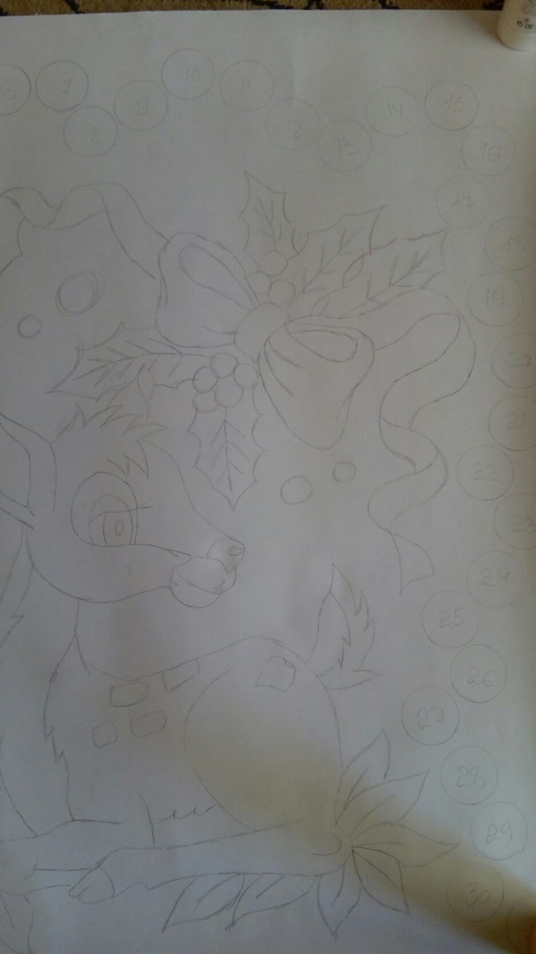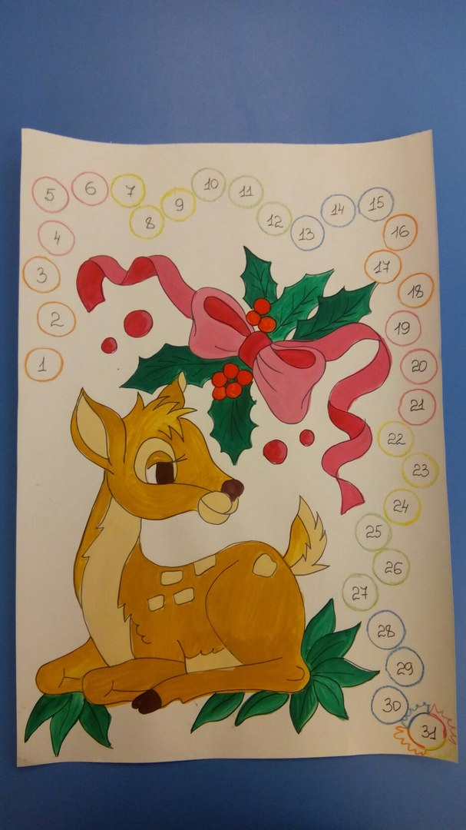

Новогодний список дел на декабрь для детей 4х лет:

- Написать письмо Деду Морозу .
- Нарисовать зимний рисунок на окне (дед мороз, снеговик, сугробы, елка или украшенная шариками еловая веточка).
- Вырезать снежинки и развесить на стены и окна.
- Нарисовать елку ладошками рук.
- Сделать символ Нового Года - из пластилина или нарисовать крупно на картоне, вырезать и повесить на видное место.
- Поваляться в снегу и устроить снегопад.
- Сделать ёлку из конструктора, из макарон, из кубиков, из прищепок.
- Нарисовать открытки бабушке и дедушке.
- Выучить четверостишие.
- Покататься с горки.
- Съездить в гости к родственникам (например, к бабушке).
- Повесить кормушки для птиц.
- Слепить из пластилина снеговика.
- Слепить снеговика на прогулке.
- Кидаться снежками на прогулке.
- Лепим ёлочные игрушки из соленого теста (или просто снеговика).
- Собрать зимнюю сенсорную коробочку.
- Сделать новогодний костюм.
- Разослать новогодние открытки.
- Сделать мороженое.
- Нарисовать снегопад.
- Сделать гирлянду из бумаги, рябины и тд.
- В лесу или парке закапываем северных животных и ищем их.
- Сходить на новогоднюю елку.
- Слушаем и поем новогодние песни, водим хороводы.
- Упаковать подарки.
- Повесить новогоднее поздравление соседей в лифте.
- Новогодние мультики ("Снеговик-почтовик", "12 месяцев", "Ну, погоди. Выпуск 8", "Зима в Простоквашино", "Как Ёжик и Медвежонок встречали Новый год","Умка ищет друга").
- Наряжаем елку и украшаем квартиру.
- Зажечь гирлянду.
- Не забываем всё фотографировать - все поделки, вкусняшки и развлечения, сделать семейное новогоднее фото.
Спасибо за внимание!
Творческих всем успехов!

